COMARQUES | SECTOR ECONÒMIC  DOMINANT
l'Alt Camp | 2ari
l'Alt Empordà | 3ari
l'Alt Penedès | 3ari
l'Alt Urgell | 3ari
l'Alta Ribagorça | 3ari
l'Anoia | 3ari
l'Aran | 3ari
el Bages | 3ari
el Baix Camp | 3ari
el Baix Ebre | 3ari
el Baix Empordà | 3ari
el Baix Llobregat | 3ari
el Baix Penedès | 3ari
el Barcelonès | 3ari
el Berguedà | 3ari
la Cerdanya (Baixa) | 3ari
la Conca de Barberà | 2ari
el Garraf | 3ari
les Garrigues | 3ari
la Garrotxa | 3ari
el Gironès | 3ari
el Maresme | 3ari
el Moianès | 2ari
el Montsià | 3ari
la Noguera | 3ari
Osona | 3ari
el Pallars Jussà | 3ari
el Pallars Sobirà | 3ari
el Pla d'Urgell | 3ari
el Pla de l'Estany | 3ari
el Priorat | 3ari
la Ribera d'Ebre | 2ari
el Ripollès | 3ari
la Segarra | 2ari
el Segrià | 3ari
la Selva | 3ari
el Solsonès | 3ari
el Tarragonès | 3ari
la Terra Alta | 2ari
l'Urgell | 3ari
el Vallès Occidental | 3ari
el Vallès Oriental | 3ari

MAPA DE LES COMARQUES DE CATALUNYA
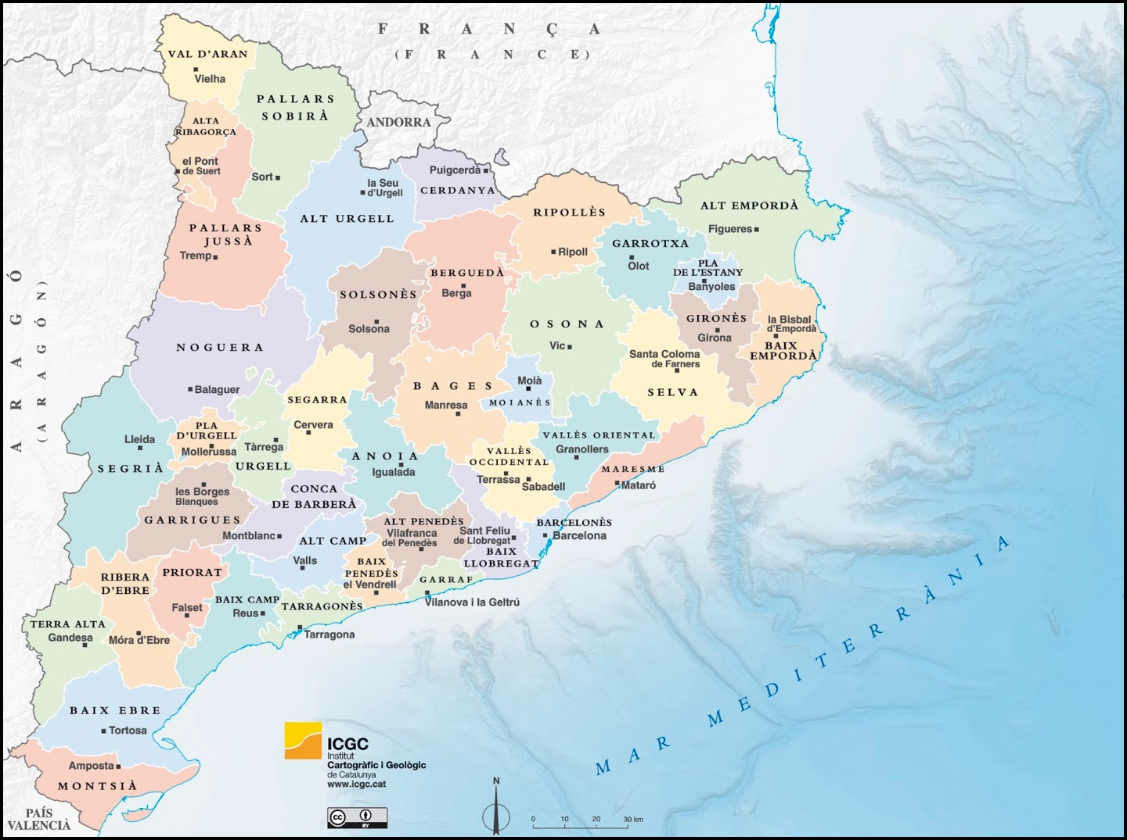

FONT DE CONSULTA

Idescat.cat: Valor afegit brut (VAB). https://www.idescat.cat/pub/?id=aec&n=359
( Unitat: milions d’euros )

